Fé é saber que o sol trará
um novo amanhecer
Fé é saber que Deus ouvirá 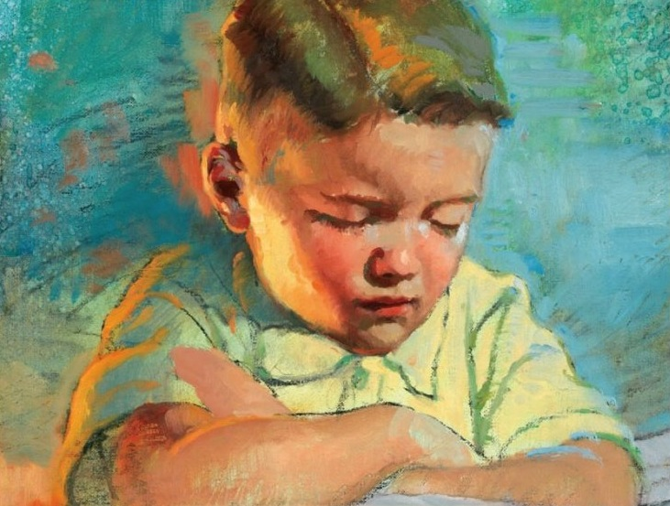
as preces que eu fizer
Como a semente
a fé, plantada irá crescer
Fé é a paz em meu coração
quando bom procuro ser
Fé é saber que com Deus vivi
bem antes de nascer
Fé é saber que
posso voltar
com Ele a viver

Fé é sempre confiar
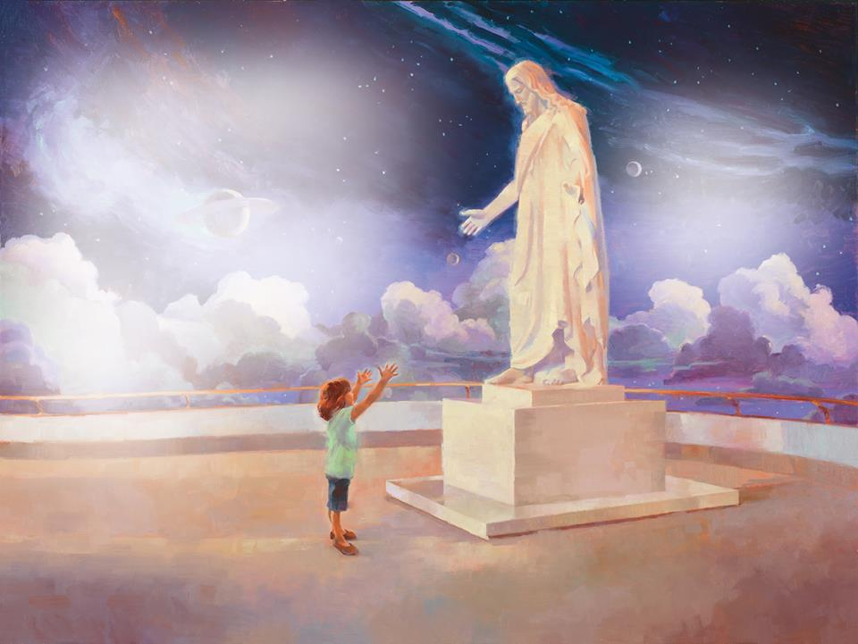
no Pai Celestial

Fé é a força que cresce em mim
vencendo todo o mal

